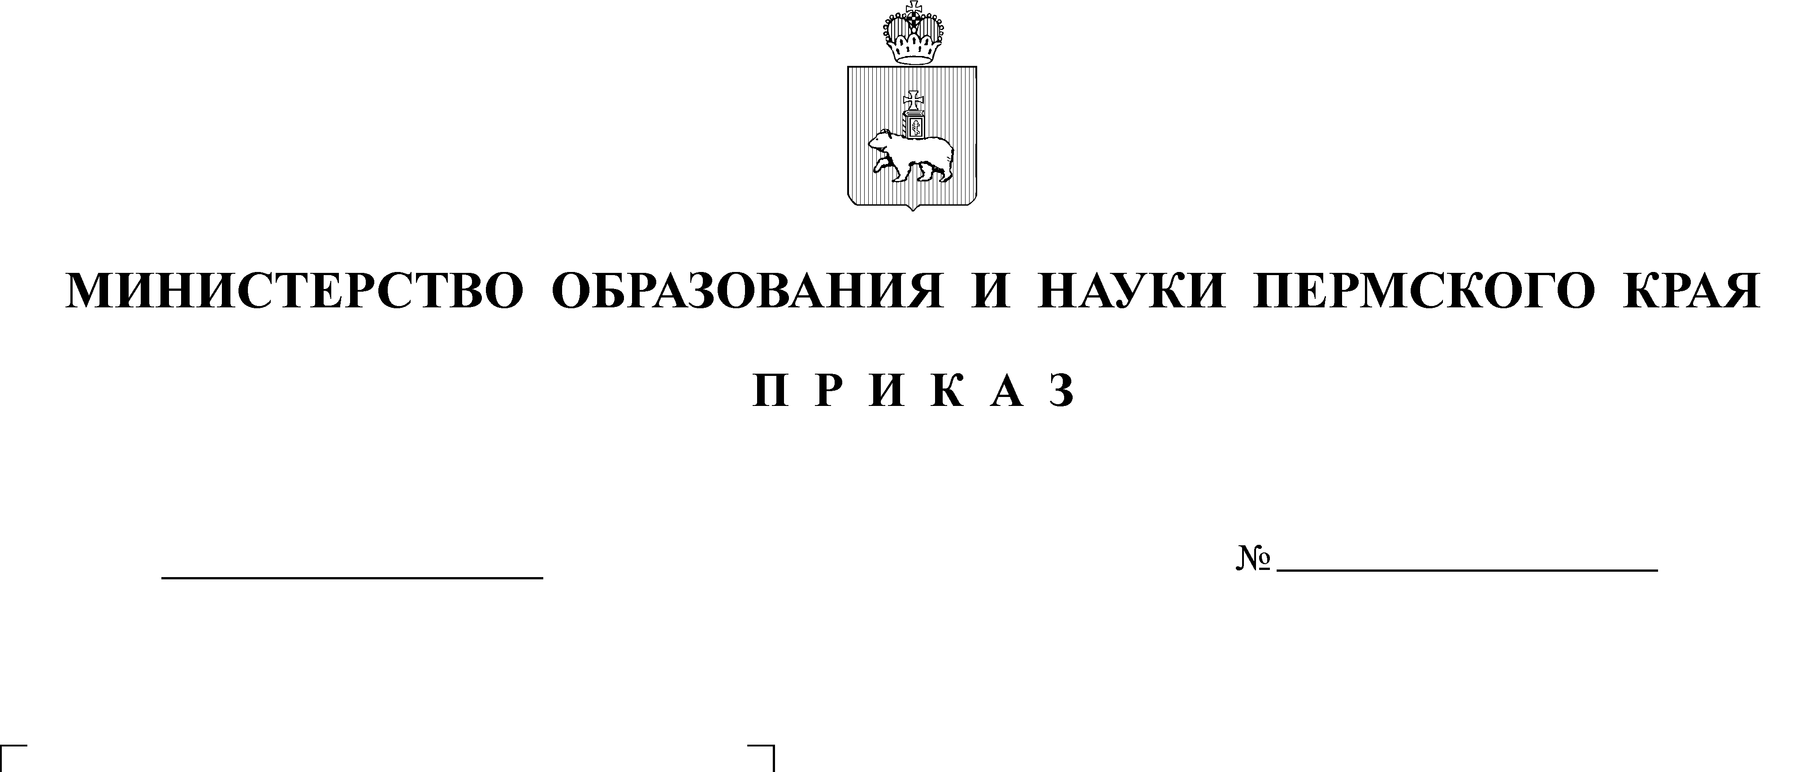
24.03.2020
СЭД-26-01-06-257
Об организации образовательного процесса с применением электронного обучения и дистанционных образовательных технологий на территории Пермского края в условиях распространения новой коронавирусной инфекции

На основании приказа Министерства просвещения Российской Федерации от 17 марта 2020 г. № 104 «Об организации образовательной деятельности в организациях, реализующих образовательные программы начального общего, основного общего и среднего общего образования, образовательные программы среднего профессионального образования, соответствующего дополнительного профессионального образования
и дополнительные общеобразовательные программы, в условиях распространения новой коронавирусной инфекции на территории Российской Федерации», в целях обеспечения организациями, реализующими образовательные программы начального общего, основного общего и среднего общего образования, реализации образовательных программ в полном объеме
в условиях предупреждения распространения новой коронавирусной инфекции (COVID-19)
ПРИКАЗЫВАЮ:

1. Рекомендовать руководителям органов управления образованием муниципальных районов, муниципальных и городских округов Пермского края, руководителям общеобразовательных организаций (далее – ОО), подведомственных Министерству образования и науки Пермского края:
1.1. при реализации образовательных программ начального общего, основного общего и среднего общего образования предусмотреть организацию контактной работы обучающихся и педагогических работников исключительно в электронной информационно-образовательной среде, использование различных образовательных технологий, позволяющих обеспечивать взаимодействие обучающихся и педагогических работников опосредованно (на расстоянии), в том числе с применением электронного обучения
и дистанционных образовательных технологий (далее – ЭО и ДОТ),
за исключением обучающихся с умственной отсталостью (интеллектуальные нарушения);
1.2. при организации образовательного процесса с применением ЭО
и ДОТ руководствоваться «Методическими рекомендациями по реализации образовательных программ начального общего, основного общего и среднего общего образования, образовательных программ среднего профессионального образования и дополнительных общеобразовательных программ с применением электронного обучения и дистанционных образовательных технологий», направленными письмом Министерства просвещения Российской Федерации
от 19 марта 2020 г. № ГД-39/04, «Методическими рекомендациями
по реализации образовательных программ начального общего, основного общего и среднего общего образования с применением электронного обучения и дистанционных образовательных технологий в общеобразовательных организациях Пермского края», разработанными Государственным автономным учреждением дополнительного профессионального образования «Институт развития образования Пермского края» в срок до 25 марта 2020 г.;
1.3. организовать заполнение родителями (законными представителями) обучающихся заявлений о переводе на дистанционную форму обучения согласно прилагаемой к настоящему приказу форме, предусмотрев сбор заявлений опосредованно (на расстоянии);
1.4. обеспечить возможность организации дистанционного обучения
в следующих основных формах:
проведение отдельных учебных занятий в режиме онлайн с применением цифровых коммуникационных платформ (скайп, система вебинар, мираполис
и др.);
организация обучения на общероссийских цифровых образовательных ресурсах (Учи.ру, Яндекс.учебник, Skyeng и др.);
организация обучения на цифровых ресурсах общеобразовательной организации;
организация обучения с использованием различных сетевых информационных систем (социальные сети, мессенджеры и т.п.);
предоставление информации для реализации обучения с помощью информационных образовательных систем Пермского края (региональную систему электронных дневников и журналов https://web2edu.ru, ЭПОС.Школа), а также с использованием сайтов ОО, электронной почты, смартфонов и т.п.;
1.5. определить формы и способы дистанционного обучения
в зависимости от территориальных, социально-экономических, кадровых условий, возможностей материально-технической базы ОО. Разработанную модель организации дистанционного обучения закрепить локальным нормативным актом в срок до 30 марта 2020 г., обеспечить проведение процедур контроля реализации образовательной деятельности и качества образования;
1.6. организовать в дистанционной форме участие методических служб, педагогов в информационно-обучающих мероприятиях регионального, федерального уровня по применению конкретных форм и методов дистанционного, электронного обучения;
1.7. организовать разработку плана воспитательной работы в условиях перехода на дистанционное обучение, разработать сценарии воспитательных мероприятий с применением ДОТ; обеспечить размещение на сайте ОО информации о проведении виртуальных досуговых мероприятий воспитательного характера в соответствии с психофизиологическими
и возрастными особенностями обучающихся. Осуществить постановку
на особый контроль обучающихся, отнесенных к группе риска СОП;
1.8. с целью мониторинга обеспечения образовательного процесса
с применением ЭО и ДОТ организовать 30 марта 2020 г., 03 апреля 2020 г.,
10 апреля 2020 г. внесение следующих сведений в региональную систему «Монитор»:
количество обучающихся по уровням образования, имеющих на дому достаточные средства для дистанционного обучения (компьютер/планшет, интернет);
количество обучающихся, имеющих на дому ограниченные средства для дистанционного обучения (например, один компьютер на несколько детей в семье, неустойчивый доступ к интернет, устаревшее программное обеспечение, только смартфон);
количество обучающихся по уровням образования, не имеющих на дому средств дистанционного обучения;
количество обучающихся по уровням образования, имеющих устойчивый доступ к мобильной или стационарной телефонной связи;
количество обучающихся, находящихся в сложных социальных условиях (СОП, группа риска, социально безответственные родители и т.п.), не имеющих возможности обучаться в домашних условиях;
используемые ОО общероссийские цифровые образовательные ресурсы, цифровые коммуникационные платформы.
2. Государственному автономному учреждению дополнительного профессионального образования «Институт развития образования Пермского края» (далее – ИРО ПК):
2.1. разработать методические рекомендации по реализации образовательных программ начального общего, основного общего и среднего общего образования с применением электронного обучения и дистанционных образовательных технологий в общеобразовательных организациях Пермского края в срок до 25 марта 2020 г.;
2.2. разработать методические рекомендации для ОО по организации внеурочной деятельности обучающихся в дистанционной форме
с использованием цифровых ресурсов в срок до 25 марта 2020 г.;
2.3. рассмотреть возможность организации и проведения разъяснительных вебинаров для руководителей ОО, представителей муниципальных органов управления образованием и методических служб;
2.4. организовать через региональную систему «Монитор» мониторинг обеспечения образовательного процесса, обеспечив сбор данных от ОО;
2.5. подготовить предложения по использованию общедоступных цифровых образовательных ресурсов и информационных систем, обеспечить разработку и предоставление ссылок на цифровые ресурсы и системы
и рекомендаций по их использованию субъектами образовательной деятельности (родители, педагоги, руководители ОО) для размещения на сайте Электронной Пермской образовательной системы https://distance.permkrai.ru
в структуре сайтов Правительства Пермского края в срок до 25 марта 2020 г.;
2.6. рассмотреть возможность организации и проведения информационно-обучающих вебинаров для педагогов-предметников
по различным формам организации дистанционного обучения, обеспечить доступ педагогов к записям вебинаров.
3. Контроль за исполнением приказа возложить на заместителя министра образования и науки Пермского края Звереву Н.Е.

Министр Р.А. Кассина
Приложение
к приказу Министерства образования и науки
Пермского края
от №

Форма
заявления о переводе на дистанционную форму обучения

Директору ОО ___________________
ФИО (полностью) ________________
________________________________
Родителя (законного представителя) ребенка _________________________

заявление.

Прошу перевести моего сына/дочь __________________________________________, обучающегося ______ класса на обучение с применением дистанционных образовательных технологий на период с ______________________ по _________________________________.
Ответственность за обучение ребенка в дистанционной форме и своевременное выполнение заданий беру на себя.

Дата _____________________
Подпись __________________

